2022

Projet Programmation Web III





Al haddaoui Marwane

HELB 2021/2022

Cahier de travail

## Part 0 : Fundamentals of Web apps :

# General info (22 Avril 13h14)

1. Fundamentals of Web apps (22 Avril 13h25)

Part 1 : Introduction to React :

# Introduction to React (22 avril 14h50 & 6 mai 13h30)

1. JavaScript (13 mai 14h00)

FeedBack:

1. 6/5/2022 : (6 mai 2022)

## Part 0 : Fundamentals of Web apps

1. **General info**

**Descriptif :**

Cette partie est une presentation du cours disponible sur le site ainsi que les différents objectifs à atteindre tout en suivant une méthode de travail classique, qui comprend explication théoriques ainsi que des exercises.

1. **Fundamentals of Web apps**

**Descriptif :**

Présentation de l'outil console en detail, de ces fonctionnalités utiles telles que consolelog qui permet aux développeurs un environnement de test dans la console ainsi que présentation d'AJAX combiné avec des protocoles HTTP tel que POST et GET qui permettent la création de pages unique à implémentation dynamique, la page est modifié par rapport aux besoins de l'utilisateur automatiquement sans création de nouvelle page mais directement sur la page même.

Le modele DOM a été introduit, il définis une certaine structure des éléments de la page et permet par la suite une modification plus simple, la partie Css qui définit le designe suit le schéma classique de toute application web.

**Exercice :**

Note : Tout les exercices sont disponible sur [mon depot git.](https://github.com/MarwaneAlh/WEB3)

0.1: HTML : Lecture du tutorial.

0.2: CSS : Lecture du tutorial.

0.3: HTML forms : Lecture du tutorial.

0.4-0-5: New note :

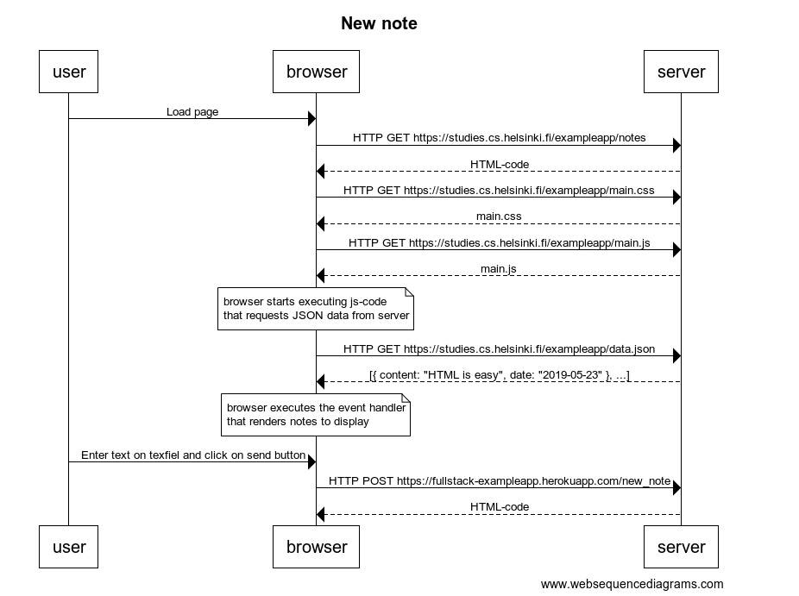

Explication :

Ici le but de l'exercice est de démontrer la situation lorsqu'orsqu'un utilisateur ajoute une nouvelle note sous forme d'un diagram.

L'user qui correspond à l'utilisateur charge la page, ensuite une série de requêtes POST est exécuté vers le serveur afin de récupérer tout le code de la page, toutes les pages sont renvoyées vers les navigateurs afin d'etre afficher pour l'utilisateur.

L'utilisateur entre les informations dans le textfield et appuie sur le boutton ce qui va enclencher une requête POST vers le serveur qui va stocker les informations dans les serveurs et va renvoyer de la page html avec la nouvelle donnée.

0.6: New note :

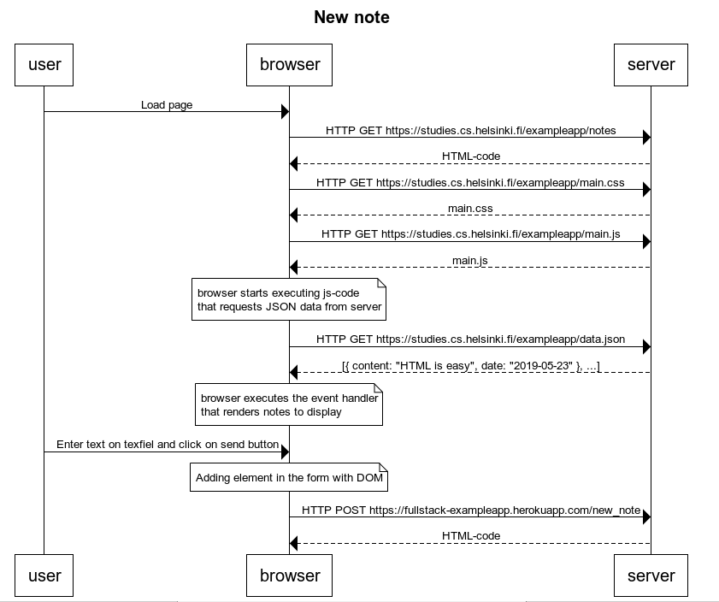

Explication :

La démarche est similaire à l'exercice précedant à la seule différence que les données sont ajoutées sur la page à laide du modele DOM qui va ajouter dans le formulaire de lien la nouvelle donnée automatiquement.

## Part 1 : Introduction to React

1. **Introduction to React**

**Descriptif :**

Comme son nom l'indique cette partie nous introduit aux applications react, dans un premier temps une installation des outils nécessaire est exigée tel que node.js et npm, pour ensuite nous familiariser avec react en créant une application react tout en expliquant les bases du language.

**Installation et outils :**

Les outils nécessaires sont NodeJs ainsi que npm pour nodejs, l' se fait de façon classique en téléchargeant sur le site officiel et pour l'outil npm l'installation est faite avec nodeJs, afin de vérifier la présence de ces outils sur la machine,les commandes suivantes sont nécessaires, si une version chiffré apparait l’operation est réussie :

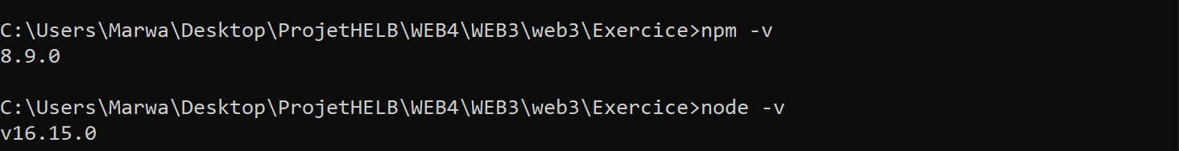

Note :

Il arrive que parfois,l'installation se soit mal déroulé et donc une utilisation de npm ou nodejs est non fonctionnelle (voir capture d'écran à la suite ), une réinstallation via l'outil d'installation sur le site officiel cité dans le paragraphe ci-dessus,comprend une option réparation ce qui répare les outils endommagés.

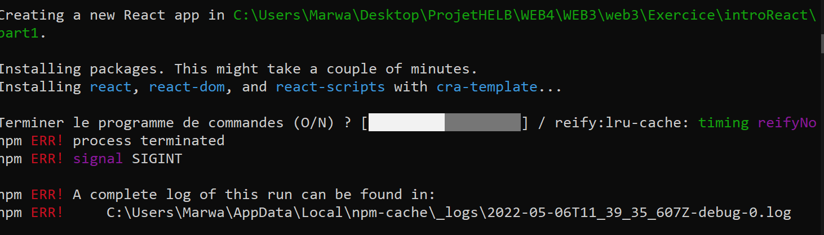

**Environnement de développement :**

Ici l'environnement de développement utilisé est vscodium, documentation disponible ici, vscodium est un clone de Visual Studio code, il dispose donc des mêmes fonctions à la seule différence qu'il est Open Source et garantit une confidentialité des données contrairement à Visual Studio code.

[Documentation ainsi qu’installation ici.](https://vscodium.com/)

**Création d'un projet node Js :**

Le projet se crée dans l'invite de commande à l'aide de la commande npx create-react-appsuivie du nom du projet

Exemple : npx create-react-app monprojet

**Lancement d'un projet node Js :**

Pour le lancement il faut se placer dans la racine du dossier depuis l'invite de commande (cédérom Mon Projet) et exécuté la commande npx star, si celle-ci réussie,l'application se lance sur le navigateur sur le port 3000.

Exemple de lancement réussi :

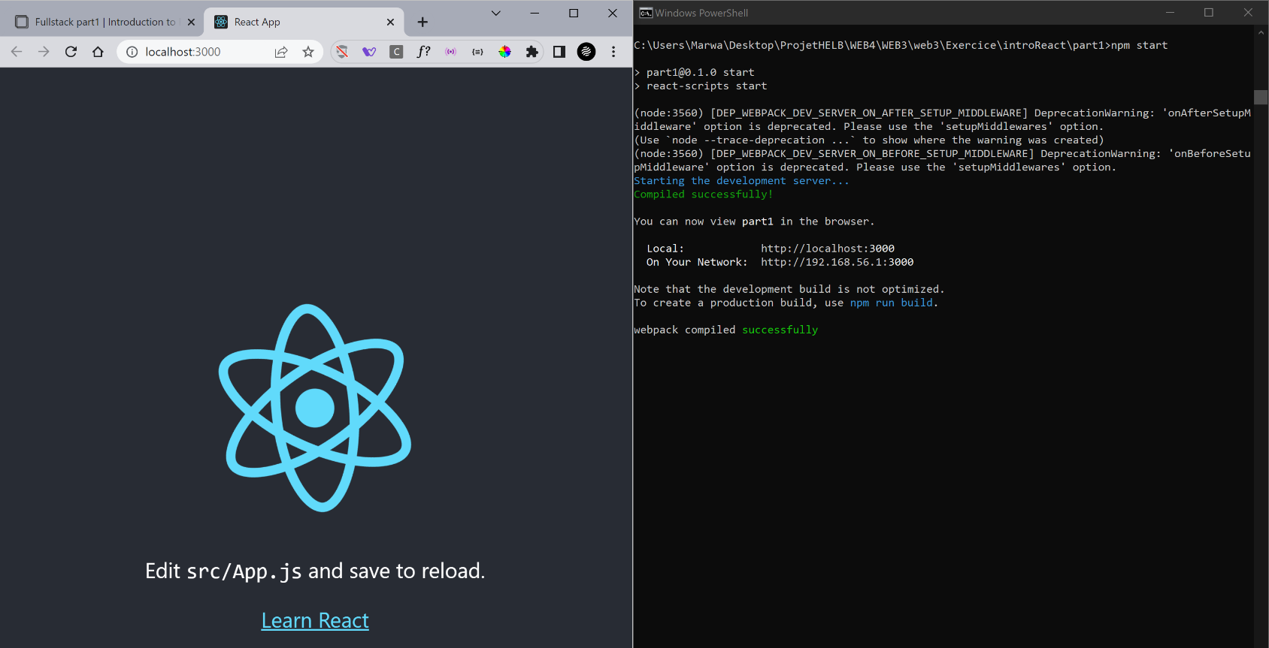

**Prise en main de nodejs :**

Dans la partie 1 de fullstackopen, on est familiarisé avec nodeJs ,pour se fair l'ont créé une application NodeJs que l'on va manipuler afin de démontrer toutes ces particularités, le répertoire qui nous interesse est le dossier Src qui contient les fichiers source de l'application ensuite une manipulation des fichiers javascripts est faite et le contenue de la page web est automatiquement mise à jour.

**Remarque personnelle :**

L'intention mise sur la manipulation de fichiers Javascript indique clairement la nature de NodeJs,la programmation est orienté Javascript,une redécouverte de Javascript a été notée, en effet , à l'aide d'outil tel que DOM ou Jquery, une manipulation, voire une génération dynamique, des pages web étaient possibles mais la dimension prise sous nodejs est tout autre,nodejs permet donc de créer une page complète avec Javascript sans avoir recours à un code HTML.

**Exercice :**

Note : Tout les exercices sont disponible sur [mon depot git.](https://github.com/MarwaneAlh/WEB3)

1.1.-1.2. : Exercices

Explication :

L'exercice met l'accent sur la manipulation de section HTML à l'aide du fichier Javascript, dans cet exercice il est demandé de créer des sections avec des données calculer voire replacer dans des sections adéquates.

Solution :

[Lien du dépôt git avec l'exercice.](https://github.com/MarwaneAlh/WEB3)

1. **JavaScript**

**Descriptif :**

* Transpilation :

Cette section s'appuie sur le fonctionnement de Javascript en detail, on y apprend un nouveau type de compilation de code, la transpilation qui compile le code source en un code soit plus récent soit plus ancien en fonction de la version supporté par le navigateur à l'aide d'outils tels que babel, ce fonctionnement permet de régler le problème de compatibilité des versions de Javascript avec les différents navigateurs.

Exemple de transpilation :

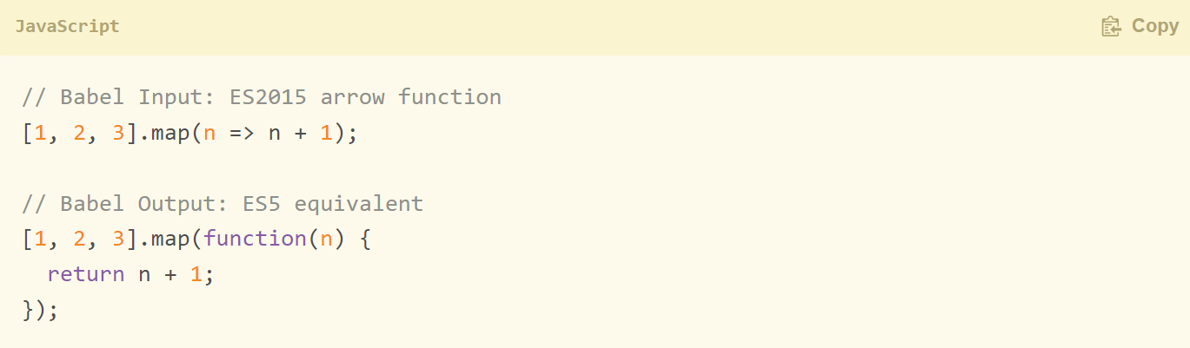

Note : Grâce à l'outil babel on voit ici une transpilation d'un code Javascript sous la version ES2015 (version de 2015) qui à été transformer en code exécutable sous la version ES5 (version de 2009).

Documentation [Babel](https://babeljs.io/docs/en/) et renseignement sur transpilation [ici](https://dzone.com/articles/create-a-transpiler-from-vba-to-vbnet) .

* Manipulation de données :

**Var,let,const :**

La manipulation de données sous le language Javascript est beaucoup moins rigoureuse qu'avec java ou en c, Javascript est un language dynamique qui simplifie au maximum la manipulation de données,l'utilisation de let et var accompagné de constent sont les structures les plus utilisées ,un tableau descriptif des différences entre leurs utilisations sera suivis à la suite de ce paragraphe.

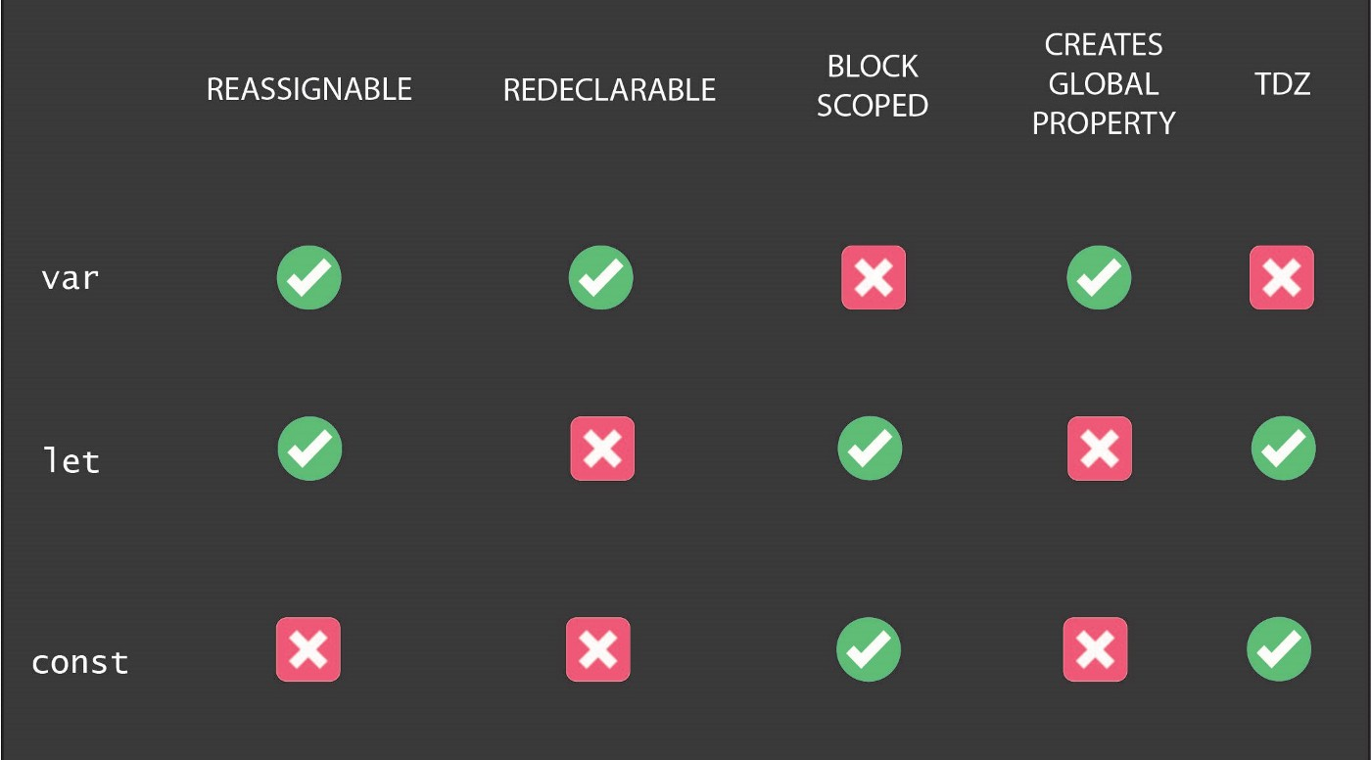

Explication :

Var a = 5

Reassignable : a =7

Redeclarable : var a =7 ;

Block scoped : {let = a} (déclaré dans un block de code)

Global property : var a = 7 (peut etre réutilisé en dehors du block de code)

TDZ : Existence dans le block de code jusqu’à assignation.

Exemple :

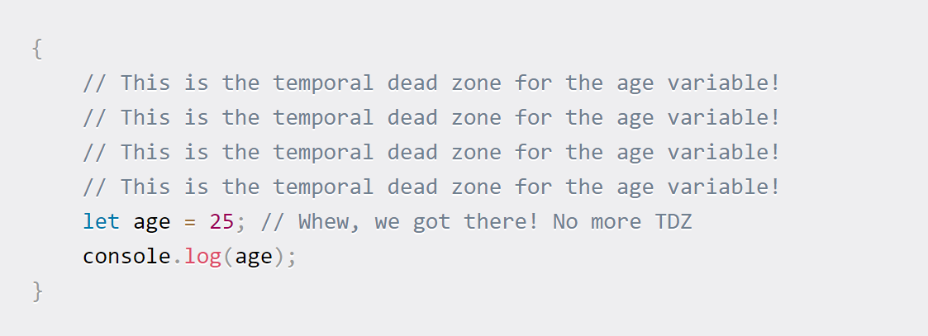

Documentation disponible [ici](https://www.freecodecamp.org/news/what-is-the-temporal-dead-zone/) sur TDZ.

**Les objets :**

Les objets sont manipulés de façon simple, des champs de valeurs sont attribués par objet, afin d à un des champs de l'objet l'utilisation de . ou encore[]permette d'y accéder.

Exemple

Création d’objet

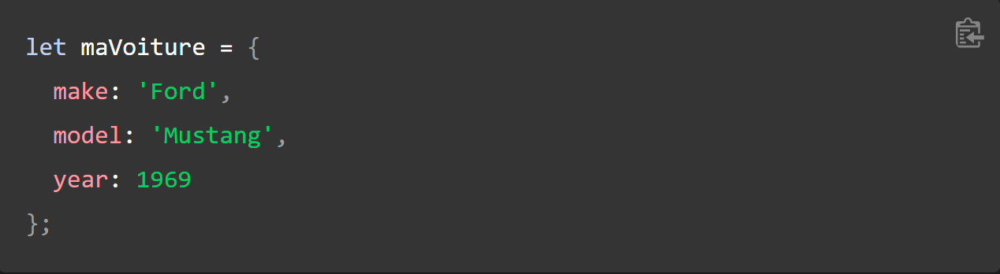

Ou encore

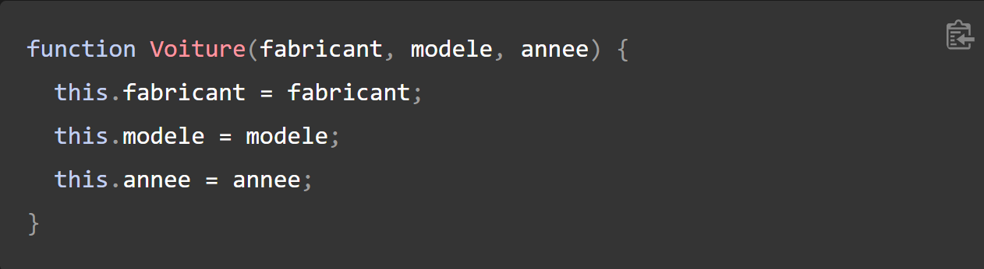

Utilisation de ces valeurs

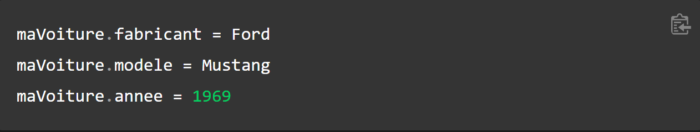

**Les fonctions :**

Les fonctions peuvent t'être utiliser de façon standard, à la même manière que son utilisation pour créer un objet dans la section précédente, mais elles peuvent également avoir une utilisation plus souple, plus orientée donnée .

Comme énoncé précédemment une vue en détail de cette manière d'utilisation dite "souple" ou encore orienté "donnée"

Exemple 1

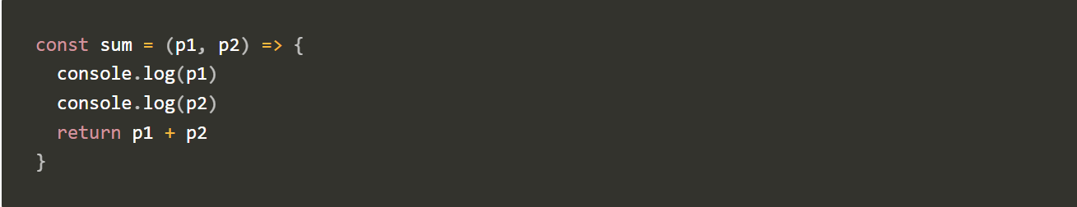

Explication :

Ici l’on voie que la fonction est utilisée comme une variable avec assignation directe, les paramètres sont donnés dans l'assignation et le reste de la fonction est déterminé dans le bloc du code entre crochets

**Exercice :**

Note : Tout les exercices sont disponible sur [mon depot git.](https://github.com/MarwaneAlh/WEB3)

1.3.-1.5. : Exercices

Explication :

L'exercice met l'accent sur la manipulation de section HTML à l'aide du fichier Javascript, dans cet exercice il est demandé de créer des sections avec des données calculer voire replacer dans des sections adéquates.

Solution :

[Lien du dépôt git avec l'exercice.](https://github.com/MarwaneAlh/WEB3)

FeedBack :

**Descriptif :**

Cette partie contient tous les feedbacks émis suite à la qualité du rapport,on y retrouvera les points énoncés ainsi que les appréhensions vis-à-vis du contenue,cette section sont subdivisées par paragraphe, chaque résultante d'une date,indiqué par le biais du titre, suivis d'une partie solution,qui présentera les modifications suite aux feeback.

**6/5/2022:**

Une validation du format ainsi que de la qualité écrite à être souligné ainsi que de la pertinence du contenue, une remarque quant aux detaillement de certaines parties serait la bienvenue ainsi que la présence de captures d'écran afin d'imager certains propos pour la suite.

**Solution:**

Ajout d'une partie feedback ainsi qu’un ajout de détails vis-à-vis de l'installation des différents outils le tout accompagné de capture d'écran.